Единый урок безопасности в сети Интернет
в МКОУ «Дылымская гимназия»
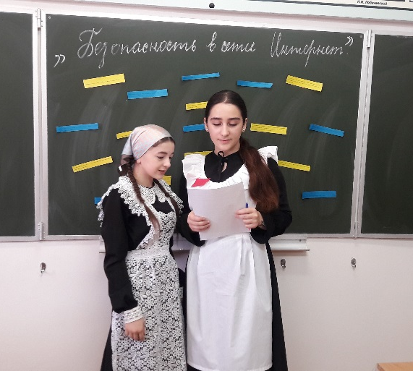
В рамках Единого урока 26 октября 2018 года в гимназии прошли тематические уроки безопасности школьников в сети Интернет.
Цель данного мероприятия обеспечение информационной безопасности несовершеннолетних обучающихся и воспитанников путем привития им навыков ответственного и безопасного поведения в современной информационно-телекоммуникационной среде.
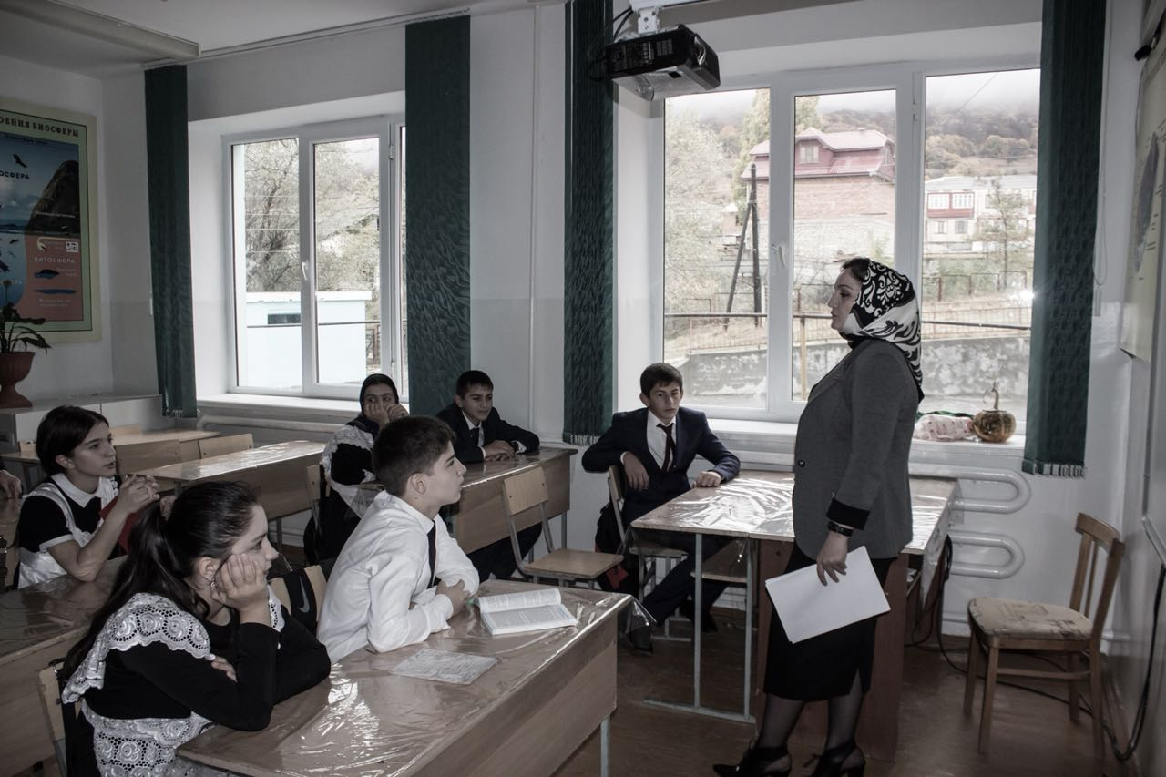
В рамках урока «Интернет-безопасность» обучающиеся 7-8 классов познакомились с международными стандартами в области информационной безопасности детей, которые отражены в российском законодательстве. Особое внимание обучающихся обращено на классификацию вредоносных информационных ресурсов:
- информация, причиняющая вред здоровью и (или) развитию детей;
- информация, запрещенная для распространения среди детей;
- информация, ограниченная для распространения среди детей определенных возрастных категорий.
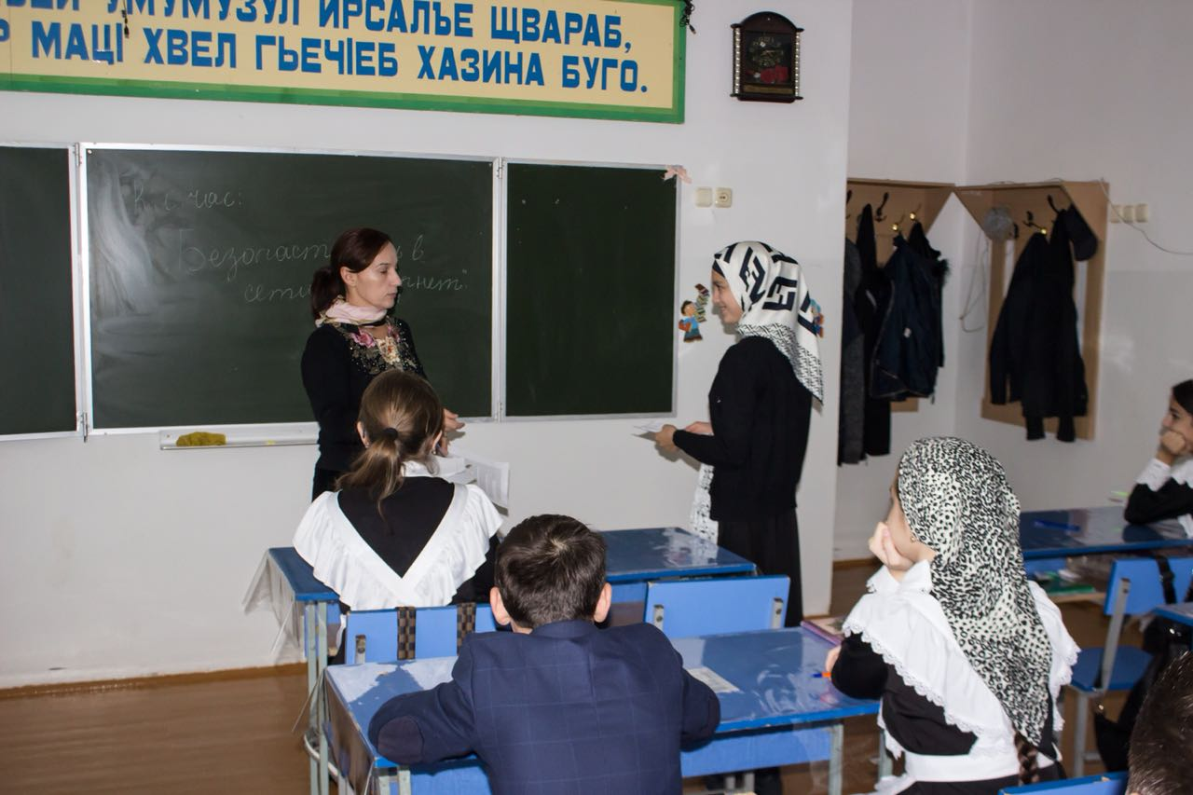
На уроке затронуты следующие аспекты:
- перечень рисков, подстерегающих ребенка в сети Интернет;
- рекомендации по грамотному использованию электронной почты;
- технологии безопасного общения в средах мгновенного обмена сообщениями.-
Основной ожидаемый результат - в ходе урока Интернет - безопасности обучающиеся должны научиться делать более безопасным и полезным свое время пребывания в сети Интернет и иных информационно телекоммуникационных сетях, а именно:
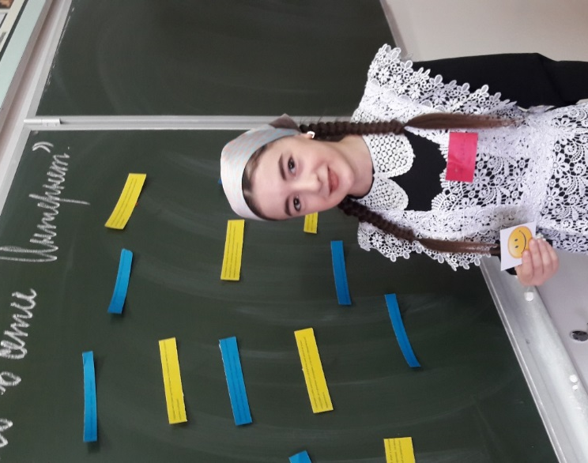
- критически относиться к сообщениям и иной информации, распространяемой в сетях Интернет, мобильной (сотовой) связи, посредством иных электронных средств массовой коммуникации;
- отличать достоверные сведения от недостоверных, вредную для них информацию от безопасной;
- избегать навязывания им информации, способной причинить вред их здоровью, нравственному и психическому развитию, чести, достоинству и репутации; распознавать признаки злоупотребления их неопытностью и доверчивостью, попытки вовлечения их в противоправную и иную антиобщественную деятельность;
- распознавать манипулятивные техники, используемые при подаче рекламной и иной информации; критически относиться к информационной продукции, распространяемой в информационно-телекоммуникационных сетях;
- анализировать степень достоверности информации и подлинность ее источников;
В 9-11 классах был проведен единый классный час по теме «Безопасность в сети Интернет». Учащиеся познакомились с правилами ответственного и безопасного поведения в современной информационной среде и способами защиты от противоправных посягательств в сети Интернет, а также научились общаться в социальных сетях (сетевой этикет), не обижая своих виртуальных друзей, и избегать выкладывать в сеть компрометирующую информацию или оскорбительные комментарии и т.д. Распознавать типы вирусов и находить способы профилактики их появления и борьбы с ними.
Так же учащиеся были ознакомлены с полезными ссылками:
1) http://www.kaspersky.ru – антивирус «Лаборатория Касперского»;
2) http://www.onlandia.org.ua/rus/ - безопасная web-зона;
3) http://www.interneshka.net – международный онлайн-конкурс по безопасному использованию Интернета;
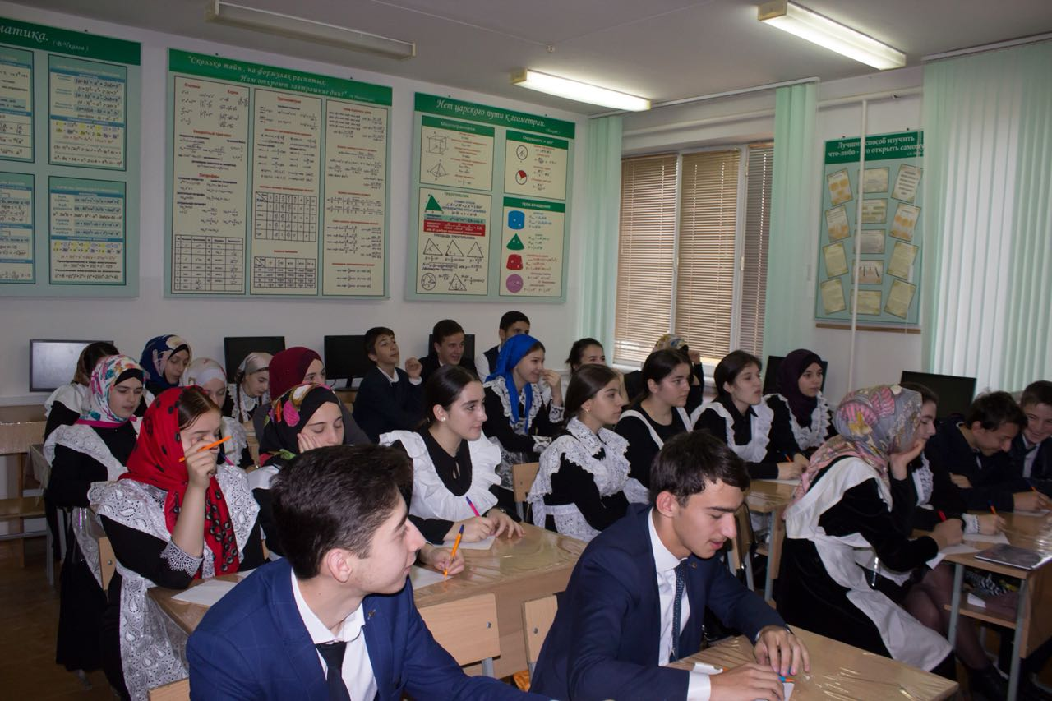
4) http://www.saferinternet.ru – портал Российского Оргкомитета по безопасному использованию Интернета;
5) http://content-filtering.ru – Интернет СМИ «Ваш личный Интернет»;
6) http://www.rgdb.ru – Российская государственная детская библиотека.
По окончанию классного часа всем участникам были вручены памятки безопасного пользования интернетом.

